**Открытие зимних олимпийских игр в детском саду.**

Пусть еще до олимпийцев

Нам дорога далека,

Свои первые медали

Получили неспроста!

4 февраля 2022 года, в день открытия XXIV зимних Олимпийских игр в Китае, в МБДОУ ЦРР – детский сад 16 прошло открытие «Малых Олимпийских игр».

Открытие игр стало настоящим праздником для дошкольников, который принес много радости участникам Олимпиады.

Как и положено, на церемонии открытия, дети выносили «Олимпийский огонь», и «Флаг с олимпийской символикой». Главным гостем на церемонии открытия «Малых олимпийских игр» стал талисман Зимней Олимпиады – Панда. талисман китайских игр.

Дошколята вместе с гостем вспомнили, что такое олимпийские игры, олимпийская символика, рассказывали стихи об Олимпиаде. Панда загадала детям интересные загадки про зимние виды спорта, все вместе танцевали и играли в веселые игры.

Все участники получили мощный заряд энергии и хорошего настроения на весь день.

Инструктор по ФК: Лыкова Е.В

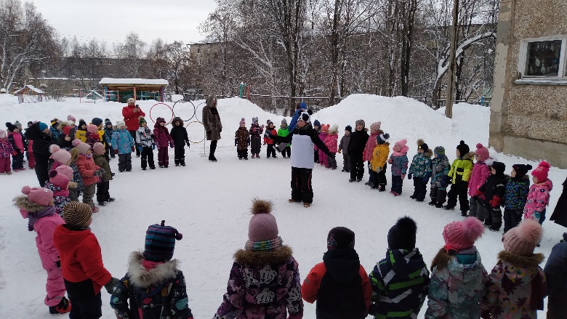





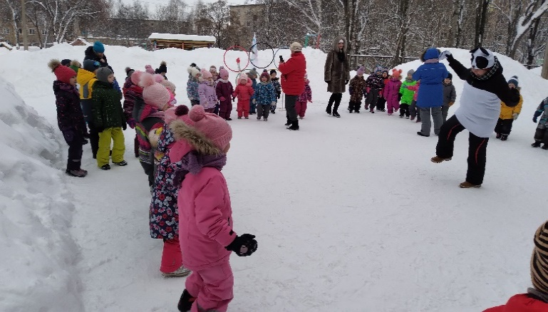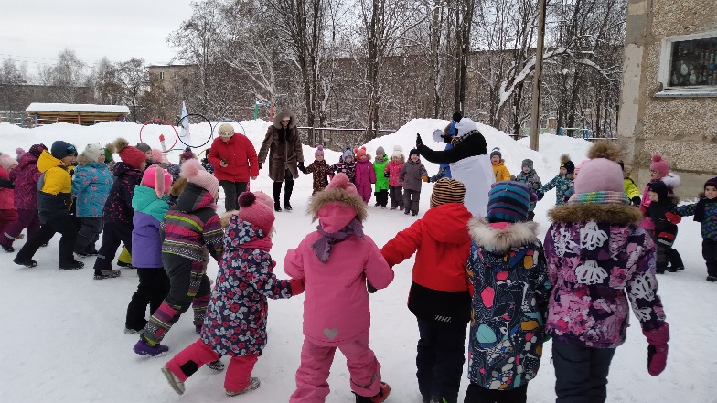

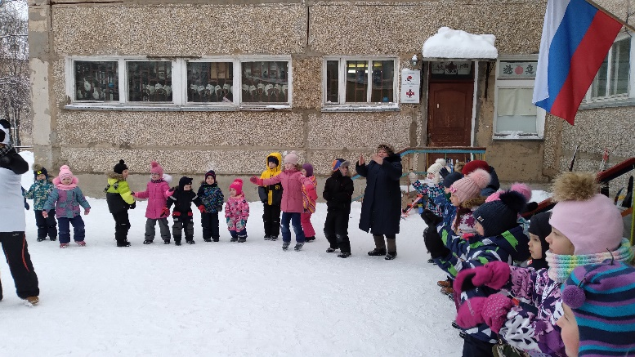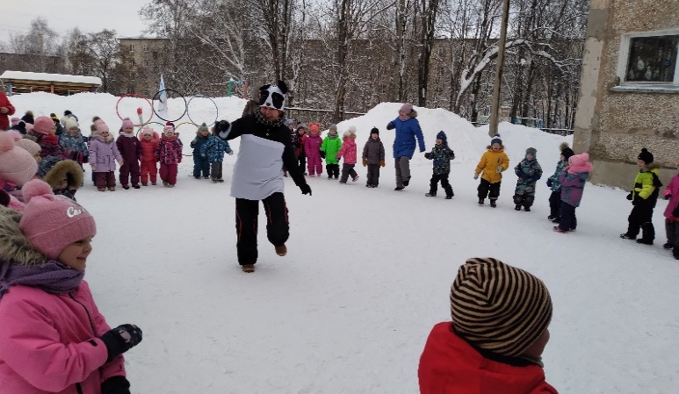

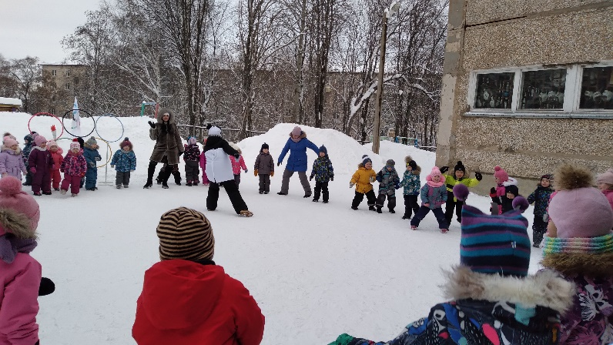



***Олимпийских рекордов вам друзья!***